# 说 明 书 摘 要

本申请涉及一种基于神经网络的设备剩余寿命预测Web应用及系统构建方法，该应用采用分布式平台架构，包括：数据采集层、数据处理层、预测模型层、应用服务层及用户交互层；数据采集层用于从各类工业设备中收集与设备寿命相关的数据；数据处理层用于对原始数据进行清洗、整理和转换，并执行数据预处理、特征工程操作；预测模型层用于采用神经网络模型进行设备寿命预测；应用服务层用于处理业务逻辑，并提供服务接口；用户交互层用于提供用户界面，允许用户访问系统，通过输入设备相关数据，查看设备寿命预测结果，进行系统配置的操作。该应用能够智能化管理设备，优化使用寿命，减少故障及停机时间，具有广阔的市场应用前景。

# 摘 要 附 图



以说明书附图图1为摘要附图

# 权 利 要 求 书

1. 一种基于神经网络的设备寿命预测Web应用，其特征在于，所述应用采用分布式平台架构，包括：依次连接的数据采集层、数据处理层、预测模型层、应用服务层以及用户交互层；其中，

所述数据采集层用于从各类工业设备中实时收集与设备寿命相关的数据，并将原始数据传输至所述数据处理层进行处理；

所述数据处理层用于对所述数据采集层采集到的原始数据进行清洗、整理和转换，并执行数据预处理、特征工程操作，以提高数据质量和可用性；

所述预测模型层用于将所述数据处理层处理后的数据输入神经网络模型，采用神经网络模型进行设备寿命预测；所述神经网络模型能够从历史数据中学习设备寿命的模式和趋势，并根据输入数据进行设备寿命预测；

所述应用服务层用于处理业务逻辑，并提供服务接口；所述业务逻辑包括设备寿命预测的算法逻辑、数据存储与检索、模型调用与管理功能；

所述用户交互层用于提供用户界面，允许用户访问系统，通过输入设备相关数据，查看设备寿命预测结果，进行系统配置的操作；

各个模块之间通过RESTful API进行通信。

2. 根据权利要求1所述的基于神经网络的设备寿命预测Web应用，其特征在于，所述数据采集层包括数据采集终端、工业设备接口和数据上传模块；

所述数据采集终端用于收集设备运行参数，所述设备运行参数包括温度、压力、湿度和振动参数；

所述工业设备接口用于与各类工业设备连接；

所述数据上传模块用于分别对实时数据和历史数据进行上传。

3. 根据权利要求2所述的基于神经网络的设备寿命预测Web应用，其特征在于，所述数据上传模块支持上传CSV和JSON格式的设备数据文件，并提供数据分析入口。

4. 根据权利要求1所述的基于神经网络的设备寿命预测Web应用，其特征在于，所述数据处理层包括数据清洗模块、特征提取模块、数据格式化模块和异常检测模块；

所述数据处理层采用数据清洗、特征工程和异常检测技术，对原始数据进行处理，以提高预测模型的准确性和可靠性。

5. 根据权利要求1所述的基于神经网络的设备寿命预测Web应用，其特征在于，所述预测模型层包括人工神经网络深度学习模型和长短时记忆网络深度学习模型。

6. 根据权利要求1所述的基于神经网络的设备寿命预测Web应用，其特征在于，所述应用服务层包括模型管理模块、预测服务模块、任务管理模块以及报告生成模块；

所述预测服务模块包括设备寿命预测算法模块，所述应用服务层能够支持与其他系统或模块的集成，实现与设备管理和维护相关的业务流程。

7. 根据权利要求1所述的基于神经网络的设备寿命预测Web应用，其特征在于，所述用户交互层包括用户界面模块、权限管理模块、配置管理模块、预测结果展示模块；

所述预测结果展示模块包括关键性能指标展示模块，用户通过所述关键性能指标展示模块查看设备状态、访问已训练的模型并查看相关数据。

8. 根据权利要求1所述的基于神经网络的设备寿命预测Web应用，其特征在于，还包括：与所述数据采集层连接的物理设备层；

所述物理设备层包括工业设备模块、传感器模块、无线传输模块和边缘计算模块。

9. 一种基于神经网络的设备寿命预测Web应用系统构建方法，用于如权利要求1至8任一项所述的基于神经网络的设备寿命预测Web应用，其特征在于，包括以下步骤：

收集设备的实时运行数据；

对采集到的数据进行清洗、整理、转换，并进行数据预处理、特征工程和异常检测；

采用神经网络模型对设备寿命进行预测；所述神经网络模型包括人工神经网络深度学习模型和长短时记忆网络深度学习模型；

提供设备寿命预测报告，所述预测报告包括设备剩余寿命、健康状态、风险等级及维护建议。

10. 根据权利要求9所述的基于神经网络的设备寿命预测Web应用系统构建方法，其特征在于，采用神经网络模型对设备寿命进行预测，包括：

所述神经网络模型从历史数据中学习设备寿命的模式和趋势，并根据输入数据进行设备寿命预测。

# 说 明 书

**基于神经网络的设备寿命预测Web应用及系统构建方法**

### 技术领域

本申请涉及人工智能与预测性维护交叉领域，具体涉及一种基于神经网络的设备寿命预测Web应用及系统构建方法。

### 背景技术

随着工业自动化和智能化的不断发展，设备维护技术的重要性日益凸显。在工业生产中，设备的运行状态直接关系到生产效率、产品质量以及生产安全。然而，由于设备运行环境复杂、工作负荷多变，传统的维护方法难以满足现代工业对高效、低成本和精准维护的需求。

传统的设备维护方法主要包括修复性维护和预防性维护。修复性维护是在设备故障发生后进行修复，虽然简单直接，但往往导致生产中断和高昂的维修成本；预防性维护基于固定时间周期对设备进行维护，虽然可部分降低突发性故障的风险，但因与设备实际运行状态脱节，容易造成资源浪费或维护不足。这两种方法在现代工业场景中已难以充分满足对设备高可用性和低成本运行的需求。

近年来，随着人工智能、物联网和大数据技术的快速发展，基于Web应用系统的预测性维护逐渐成为一种新兴的维护策略。预测性维护通过Web应用提供设备运行状态的实时监控与历史数据分析功能，利用深度学习模型预测设备的剩余使用寿命，从而实现对潜在故障的提前预判，为设备维护提供科学依据。相比传统维护方法，基于Web的预测性维护系统具有显著优势，如降低维护成本、减少停机时间、优化设备利用率，并保障生产安全。

在这类Web应用系统中，基于人工神经网络、卷积神经网络和长短时记忆网络（LSTM）等深度学习模型的设备寿命预测方法因其对复杂时间序列数据的强大分析能力，成为核心技术。特别是LSTM网络，能够捕获设备运行数据中的长期依赖关系，在Web系统中被广泛应用于设备寿命预测模块，表现出卓越的性能。通过集成这些技术，预测性维护Web应用为工业企业提供了高效、智能化的设备管理解决方案，为优化生产效能和降低维护成本开辟了新路径。

### 发明内容

本申请实施例提供了一种基于神经网络的设备寿命预测Web应用及系统构建方法，以实现对各类工业设备的寿命预测，提高设备维护效率，降低维护成本，并为设备的维护和更换提供科学依据，从而为工业企业的设备管理和维护工作提供智能化解决方案。

为解决上述技术问题，第一方面，本申请实施例提供了一种基于神经网络的设备寿命预测Web应用，该应用采用分布式平台架构，包括：依次连接的数据采集层、数据处理层、预测模型层、应用服务层以及用户交互层；其中，数据采集层用于从各类工业设备中实时收集与设备寿命相关的数据，并将原始数据传输至所述数据处理层进行处理；数据处理层用于对所述数据采集层采集到的原始数据进行清洗、整理和转换，并执行数据预处理、特征工程操作，以提高数据质量和可用性；预测模型层用于将所述数据处理层处理后的数据输入神经网络模型，采用神经网络模型进行设备寿命预测；所述神经网络模型能够从历史数据中学习设备寿命的模式和趋势，并根据输入数据进行设备寿命预测；应用服务层用于处理业务逻辑，并提供服务接口；所述业务逻辑包括设备寿命预测的算法逻辑、数据存储与检索、模型调用与管理功能；用户交互层用于提供用户界面，允许用户访问系统，通过输入设备相关数据，查看设备寿命预测结果，进行系统配置的操作；后端服务和前端服务的各个模块之间通过RESTful API进行通信。

在一些示例性实施例中，数据采集层包括数据采集终端、工业设备接口和数据上传模块；

数据采集终端用于收集设备运行参数，所述设备运行参数包括温度、压力、湿度和振动参数；

工业设备接口用于与各类工业设备连接；数据上传模块用于分别对实时数据和历史数据进行上传。数据上传模块支持上传CSV和JSON格式的设备数据文件，并提供数据分析入口。

在一些示例性实施例中，数据处理层包括数据清洗模块、特征提取模块、数据格式化模块和异常检测模块；数据处理层采用数据清洗、特征工程和异常检测技术，对原始数据进行处理，以提高预测模型的准确性和可靠性。

在一些示例性实施例中，预测模型层包括人工神经网络深度学习模型和长短时记忆网络深度学习模型。

在一些示例性实施例中，应用服务层包括模型管理模块、预测服务模块、任务管理模块以及报告生成模块；预测服务模块包括设备寿命预测算法模块，所述应用服务层能够支持与其他系统或模块的集成，实现与设备管理和维护相关的业务流程。

在一些示例性实施例中，用户交互层包括用户界面模块、权限管理模块、配置管理模块、预测结果展示模块；预测结果展示模块包括关键性能指标展示模块，用户通过所述关键性能指标展示模块查看设备状态、访问已训练的模型并查看相关数据。

在一些示例性实施例中，本申请提供的基于神经网络的设备寿命预测Web应用，还包括：与数据采集层连接的物理设备层；物理设备层包括工业设备模块、传感器模块、无线传输模块和边缘计算模块。

第二方面，本申请实施例还提供了一种基于神经网络的设备寿命预测Web应用系统构建方法，用于上述实施例所述的基于神经网络的设备寿命预测Web应用，包括以下步骤：收集设备的实时运行数据；对采集到的数据进行清洗、整理、转换，并进行数据预处理、特征工程和异常检测；

采用神经网络模型对设备寿命进行预测；所述神经网络模型包括人工神经网络深度学习模型和长短时记忆网络深度学习模型；提供设备寿命预测报告，所述预测报告包括设备剩余寿命、健康状态、风险等级及维护建议。

在一些示例性实施例中，采用神经网络模型对设备寿命进行预测，包括：神经网络模型从历史数据中学习设备寿命的模式和趋势，并根据输入数据进行设备寿命预测。

本申请实施例提供的技术方案至少具有以下优点：

本申请实施例提供了一种基于神经网络的设备寿命预测Web应用及系统构建方法，该应用采用分布式平台架构，包括：依次连接的数据采集层、数据处理层、预测模型层、应用服务层以及用户交互层；其中，数据采集层用于从各类工业设备中实时收集与设备寿命相关的数据，并将原始数据传输至所述数据处理层进行处理；数据处理层用于对所述数据采集层采集到的原始数据进行清洗、整理和转换，并执行数据预处理、特征工程操作，以提高数据质量和可用性；预测模型层用于将所述数据处理层处理后的数据输入神经网络模型，采用神经网络模型进行设备寿命预测；所述神经网络模型能够从历史数据中学习设备寿命的模式和趋势，并根据输入数据进行设备寿命预测；应用服务层用于处理业务逻辑，并提供服务接口；所述业务逻辑包括设备寿命预测的算法逻辑、数据存储与检索、模型调用与管理功能；用户交互层用于提供用户界面，允许用户访问系统，通过输入设备相关数据，查看设备寿命预测结果，进行系统配置的操作；后端服务和前端服务的各个模块之间通过RESTful API进行通信。

本申请涉及一种基于神经网络的设备剩余寿命预测Web应用及系统构建方法，旨在提升设备维护效率、降低维护成本，并为设备管理提供科学依据。应用包括数据采集、处理、预测、应用和交互五个层次，其中数据采集层负责收集设备运行数据，数据处理层对数据进行清洗和预处理，预测模型层通过神经网络实现设备寿命预测，应用服务层整合数据处理与模型分析结果，提供模型管理、寿命预测、任务调度、报告生成及通知推送等功能，用户交互层通过界面或RESTful API支持用户上传设备数据并生成包含设备剩余寿命、健康状态及维护建议的预测报告，为设备管理人员提供决策支持。该应用能够智能化管理设备，优化使用寿命，减少故障及停机时间，具有广阔的市场应用前景。

### 附图说明

一个或多个实施例通过与之对应的附图中的图片进行示例性说明，这些示例性说明并不构成对实施例的限定，除非有特别申明，附图中的图不构成比例限制。

图1是本申请实施例提供的一种基于神经网络的设备寿命预测Web应用的结构示意图。

图2是本申请实施例提供的基于神经网络的设备寿命预测Web应用的架构图。

图3是本申请实施例提供的基于神经网络的设备寿命预测Web应用系统构建方法的流程示意图。

图4是本申请实施例提供的技术开发系统架构的示意图。

图5是本申请实施例提供的用户登录界面的示意图。

图6是本申请实施例提供的系统主界面的示意图。

图7是本申请实施例提供的模型中心的示意图。

图8是本申请实施例提供的数据中心的示意图。

### 具体实施方式

传统的设备管理和维护往往依赖经验和定期维护计划，缺乏准确的设备寿命预测能力。由于维护计划的不灵活性和低效性，导致其设备故障和停机时间的增加。因此，需要一种能够准确预测设备寿命的方法和系统，以便提前采取维护措施，优化设备管理和维护工作。

为了解决上述技术问题，本申请实施例提供了一种基于神经网络的设备寿命预测Web应用及系统构建方法，该应用采用分布式平台架构，包括：依次连接的数据采集层、数据处理层、预测模型层、应用服务层以及用户交互层；其中，数据采集层用于从各类工业设备中实时收集与设备寿命相关的数据，并将原始数据传输至所述数据处理层进行处理；数据处理层用于对所述数据采集层采集到的原始数据进行清洗、整理和转换，并执行数据预处理、特征工程操作，以提高数据质量和可用性；预测模型层用于将所述数据处理层处理后的数据输入神经网络模型，采用神经网络模型进行设备寿命预测；所述神经网络模型能够从历史数据中学习设备寿命的模式和趋势，并根据输入数据进行设备寿命预测；应用服务层用于处理业务逻辑，并提供服务接口；所述业务逻辑包括设备寿命预测的算法逻辑、数据存储与检索、模型调用与管理功能；用户交互层用于提供用户界面，允许用户访问系统，通过输入设备相关数据，查看设备寿命预测结果，进行系统配置的操作；后端服务和前端服务的各个模块之间通过RESTful API进行通信。本申请提供的基于神经网络的设备寿命预测Web应用及系统构建方法，以实现对各类工业设备的寿命预测，提高设备维护效率，降低维护成本，并为设备的维护和更换提供科学依据，从而为工业企业的设备管理和维护工作提供智能化解决方案。

下面将结合附图对本申请的各实施例进行详细的阐述。然而，本领域的普通技术人员可以理解，在本申请各实施例中，为了使读者更好地理解本申请而提出了许多技术细节。但是，即使没有这些技术细节和基于以下各实施例的种种变化和修改，也可以实现本申请所要求保护的技术方案。

参看图1，本申请实施例提供了一种基于神经网络的设备寿命预测Web应用，该Web应用采用分布式平台架构，包括：依次连接的数据采集层101、数据处理层102、预测模型层103、应用服务层104以及用户交互层105。

本实施例的系统架构包含了数据采集、处理、预测、服务和用户交互五大层次。其中，数据采集层101用于从各类工业设备中实时收集与设备寿命相关的数据，并将原始数据传输至数据处理层102进行处理；数据处理层102用于对数据采集层101采集到的原始数据进行清洗、整理和转换，并执行数据预处理、特征工程操作，以提高数据质量和可用性；预测模型层103用于将数据处理层102处理后的数据输入神经网络模型，采用神经网络模型进行设备寿命预测；神经网络模型能够从历史数据中学习设备寿命的模式和趋势，并根据输入数据进行设备寿命预测；应用服务层104用于处理业务逻辑，并提供服务接口；业务逻辑包括设备寿命预测的算法逻辑、数据存储与检索、模型调用与管理功能；用户交互层105用于提供用户界面，允许用户访问系统，通过输入设备相关数据，查看设备寿命预测结果，进行系统配置的操作；后端服务和前端服务的各个模块之间通过RESTful API进行通信。

本申请提供的基于神经网络的设备寿命预测Web应用包括以下几个功能层级：数据处理层102、预测模型层103、应用服务层104和用户交互层105。其中，数据处理层102位于数据采集层101之后，主要负责对采集到的原始数据进行清洗、整理和转换，以便于后续的分析和建模；预测模型层103是系统的核心部分，采用基于神经网络的模型对设备寿命进行预测；应用服务层104承担着业务逻辑处理和服务接口提供的功能；用户交互层105是面向用户的前端服务组件，负责提供交互界面与操作功能。

在一些实施例中，本申请提供的基于神经网络的设备寿命预测Web应用，还包括：与数据采集层101连接的物理设备层106；物理设备层106包括工业设备模块、传感器模块、无线传输模块和边缘计算模块。

如图2所示，本申请实施例提供了一种基于神经网络的设备寿命预测Web应用的模块系统架构。本系统在实际应用中，首先通过物理设备层106的传感器采集设备运行数据，并将数据通过无线传输模块传递至数据采集层101。数据采集层101对数据进行初步处理后上传至数据处理层102，数据处理层102则依次完成数据清洗、特征提取、异常检测及格式化处理。随后，应用服务层104调用相应的预测模型对数据进行分析，生成设备寿命预测结果。最终，用户交互层105将预测结果通过可视化界面展示给用户，同时生成相关分析报告供用户下载与参考。

在一些实施例中，数据采集层101包括数据采集终端、工业设备接口和数据上传模块；数据采集终端用于收集设备运行参数，设备运行参数包括温度、压力、湿度和振动参数；工业设备接口用于与各类工业设备连接；数据上传模块用于分别对实时数据和历史数据进行上传。数据上传模块支持上传CSV和JSON格式的设备数据文件，并提供数据分析入口。

在一些实施例中，数据处理层102包括数据清洗模块、特征提取模块、数据格式化模块和异常检测模块；数据处理层102采用数据清洗、特征工程和异常检测技术，对原始数据进行处理，以提高预测模型的准确性和可靠性。

数据处理层102用于对采集到的原始数据进行预处理，以提高数据质量和可用性。具体而言，数据处理层102包括数据清洗、特征工程和异常检测等模块，用于去除原始数据中的噪声和异常值，提取关键特征，并将数据转换为预测模型可接受的格式，为后续的分析和建模提供可靠的数据支持。

在一些实施例中，预测模型层103包括人工神经网络深度学习模型和长短时记忆网络深度学习模型。

预测模型层103是系统的核心部分，负责设计、训练和优化设备寿命预测模型。该层采用基于神经网络的算法，包括人工神经网络（ANN）、卷积神经网络（CNN）和长短时记忆网络（LSTM）等，能够从设备运行的历史数据中学习模式和趋势。通过对模型的不断优化，该层能够基于当前输入数据实现高精度的设备寿命预测，为预测性维护提供了技术支持。

在一些实施例中，应用服务层104包括模型管理模块、预测服务模块、任务管理模块以及报告生成模块；预测服务模块包括设备寿命预测算法模块，应用服务层104能够支持与其他系统或模块的集成，实现与设备管理和维护相关的业务流程。

应用服务层104作为系统的后端服务组件，负责实现设备寿命预测的算法逻辑、数据存储与检索、模型调用与管理等功能。应用服务层104通过与数据处理层和预测模型层的协作，完成设备寿命预测任务，并将预测结果以接口的形式提供给外部系统或模块。此外，应用服务层104还可以与设备管理系统集成，支持设备维护相关的业务流程。

在一些实施例中，用户交互层105包括用户界面模块、权限管理模块、配置管理模块、预测结果展示模块；预测结果展示模块包括关键性能指标展示模块，用户通过所述关键性能指标展示模块查看设备状态、访问已训练的模型并查看相关数据。

用户交互层105是面向用户的前端服务组件，主要用于提供系统配置、数据输入与结果展示等功能。通过用户交互层，用户可以上传设备运行数据，选择预测模型，查看寿命预测结果，并进行必要的系统配置操作。该层通常包括用户界面设计、前端开发以及与后端服务的交互接口，旨在为用户提供友好的使用体验。

参看图3，本申请实施例还提供了一种基于神经网络的设备寿命预测Web应用系统的构建方法，用于上述实施例所述的基于神经网络的设备寿命预测Web应用，包括以下步骤：

步骤S1、收集设备的实时运行数据。

步骤S2、对采集到的数据进行清洗、整理、转换，并进行数据预处理、特征工程和异常检测。

步骤S3、采用神经网络模型对设备寿命进行预测；神经网络模型包括人工神经网络深度学习模型和长短时记忆网络深度学习模型。

步骤S4、提供设备寿命预测报告，预测报告包括设备剩余寿命、健康状态、风险等级及维护建议。

在一些实施例中，步骤S3中采用神经网络模型对设备寿命进行预测，包括：神经网络模型从历史数据中学习设备寿命的模式和趋势，并根据输入数据进行设备寿命预测。

具体的，本申请提供了一种基于神经网络的设备寿命预测Web应用系统的构建方法，包括以下步骤；

步骤S1、系统通过数据采集层获取设备运行数据，利用传感器或工业设备接口实时采集设备的关键参数，例如温度、振动、压力及负载等信息，并通过无线传输模块或数据采集终端将数据上传至系统服务器。用户还可以通过系统的前端界面或RESTful API手动上传设备的历史运行数据文件，支持CSV和JSON等多种数据格式，以便系统对该数据进行后续处理。

步骤S2、上传的数据进入数据处理层，系统对其进行清洗和预处理。具体来说，数据清洗模块会检测并去除异常值、噪声或无效数据，针对缺失值进行填补，从而确保数据的完整性与一致性。随后，特征提取模块基于设备运行数据提取关键特征，例如振动信号的频率、温度波动率等，生成描述设备状态的特征向量。数据格式化模块则将处理后的数据转换为预测模型可直接使用的统一结构化格式，并存储到中间数据表中，供后续调用。

步骤S3、在数据处理完成后，系统调用预测模型层所部署的神经网络模型对数据进行分析与预测。模型通过训练后的深度学习算法（如长短时记忆网络LSTM或卷积神经网络CNN）对输入的特征数据进行计算，输出设备的剩余寿命预测值、健康状态评分以及故障风险概率。在模型运行过程中，系统会自动识别输入数据的有效性，若预测中出现异常（如数据格式不符），系统会及时生成异常报告并通知用户进行修正。

步骤S4、系统将预测模型的输出结果传递至应用服务层，整合分析结果并生成可供用户参考的设备预测报告。报告内容包括设备剩余寿命预测曲线、健康状态评分变化趋势、潜在故障风险分析以及针对性的维护建议，例如建议更换零部件、润滑设备或进行清洁操作等。同时，系统提供报告的可视化功能，通过图表形式直观展示设备的运行状态和未来趋势。用户可以将报告导出为PDF或Excel格式，亦可通过系统的分享功能发送报告至相关人员。

步骤S5、用户通过用户交互层访问系统功能，查看预测结果或执行相关操作。系统提供基于Web的用户界面，支持多终端访问（如PC端与移动端），用户可随时登录系统查看设备状态、预测结果及历史报告。动态可视化工具（如ECharts或D3.js）用于展示预测结果，用户可以交互式查看设备状态趋势图和寿命预测图。此外，系统支持用户根据需求调整参数（如预测范围或数据采集频率），并重新提交预测任务。同时，系统还提供异常通知功能，若预测结果显示设备存在高故障风险或寿命低于设定阈值，系统会通过短信、电子邮件或系统通知及时提醒用户，确保维护措施能够及时实施。

如图4所示，本申请提供了一种基于神经网络的设备寿命预测Web应用的技术开发构建方法。该方法从系统的前端架构设计到后端数据处理，再到数据库设计与人工智能（AI）模型集成，最终完成整个系统的部署运行，确保Web应用能够高效、稳定地提供服务。

首先，在前端架构设计与开发中，系统采用Vue.js作为前端开发框架，并结合Element-plus组件库构建用户交互界面。通过将系统功能模块化开发，用户可以在浏览器中完成如用户登录与注册、数据管理、模型选择与调用、预测结果展示等核心功能。前端通过Axios与后端进行数据交互，同时使用ECharts提供数据可视化支持，将预测结果以直观的图表形式呈现。开发完成后，前端静态资源通过Vue CLI构建并部署到Nginx服务器中，为用户提供快速访问的能力。

后端部分主要采用Express框架构建RESTful API接口，与前端和数据库进行通信。为了保障系统安全性，后端通过JWT实现用户身份认证，验证用户的合法性后提供服务。后端还负责处理用户上传的数据，这些数据经过解析和预处理后存储于MySQL数据库中。另外，后端通过调用Python脚本加载AI模型，利用模型对上传的数据进行分析并返回预测结果。同时，Redis作为缓存工具，用于存储用户会话信息和热点数据，进一步提高系统的响应速度。

数据库设计方面，系统使用MySQL作为关系型数据库，用于存储用户信息、设备信息、历史预测记录等数据。通过Sequelize定义数据模型，后端能够高效地对数据库进行操作，包括数据的增删改查。为了保证数据的安全性和可靠性，系统对数据库进行了备份和恢复机制的设计，确保关键数据不会因意外而丢失。

在AI模型的集成与调用方面，系统通过Node.js与Python脚本交互，加载与运行AI模型。训练好的模型以文件形式存储在服务器中，用户上传的数据经过后端预处理后传递给Python脚本，经过模型预测后生成预测结果。结果数据以JSON格式返回给后端，再由后端传递到前端进行展示。

系统部署方面，为保证系统的稳定性与高可用性，前端、后端、数据库及AI模型服务均进行了独立部署。前端静态资源通过Nginx服务器托管，后端服务使用PM2进行进程管理以确保可靠运行，MySQL数据库部署在专用数据库服务器上，AI模型服务使用Flask框架运行并提供HTTP接口。此外，为了提高部署效率和扩展性，系统各组件支持容器化部署，通过Docker和Kubernetes技术实现灵活的服务编排与管理。

如图5所示，在本申请提供了一种基于神经网络的设备寿命预测Web应用的用户登录界面，用户通过该界面启动系统后，系统开始进行设备数据采集。此时，设备运行的状态数据将实时采集。由图5可知，在申请提供的一种基于神经网络的设备寿命预测Web应用的用户登录界面包括如下功能；

设备状态监控，用于通过传感器实时监控设备的各类参数，如温度、振动、负载、工作时间等。设备内嵌传感器与数据采集终端（如PLC、数据采集卡）连接，周期性地获取设备状态数据。

数据上传，用于数据采集模块通过接口与系统的数据库进行数据传输，确保设备运行的关键数据能够被及时上传到系统中，以供后续处理。

历史数据导入，用户也可以通过手动上传历史设备数据（如CSV、Excel格式），确保系统能够根据设备的历史状态进行长期趋势分析。

如图6所示，在本申请提供了一种基于神经网络的设备寿命预测Web应用的系统主界面，用户可以在该界面查看设备状态、模型信息和关键性能指标（KPIs）。数据处理层在后台支持数据的处理和存储。由图6可知，在本申请提供的一种基于神经网络的设备寿命预测Web应用的系统主界面包括如下功能特征；

数据清洗，用于系统对设备采集的原始数据进行去噪声处理，剔除不符合标准的数据点。通过算法填补缺失值，保证数据的完整性。

数据标准化与归一化，用于对不同设备、不同传感器采集的数据进行标准化处理，确保数据的一致性，避免因量纲差异导致模型预测效果不佳。

特征工程，用于从原始设备数据中提取有价值的特征，例如设备运行周期、温度波动、振动频率等。特征工程的目的是提炼出对设备寿命预测有重要影响的指标，为预测模型提供最佳输入。

数据存储与管理，处理后的数据将存储在系统的数据库中，确保所有设备的运行数据能够被高效管理与检索。系统支持历史数据的查询与回溯，便于分析设备长期运行趋势。

如图7所示，在本申请提供了一种基于神经网络的设备寿命预测Web应用的模型中心界面，用户可以在该界面查看系统中已训练的模型信息，或者上传自定义的预测模型进行分析。由图7可知，在本申请提供的一种基于神经网络的设备寿命预测Web应用的模型中心界面包括如下功能特征；

模型选择与训练，系统提供多种预测算法，如回归分析、随机森林、支持向量机（SVM）、深度神经网络等，用户可以根据具体需求选择合适的算法。系统基于设备的历史数据进行训练，逐步优化预测模型的准确度。

模型评估，每个训练的模型都会进行性能评估，包括预测准确率、召回率等指标。用户可以查看每个模型的评估结果，帮助选择最合适的模型。

模型更新与维护，用户可以上传自定义的模型，系统支持对不同版本的模型进行管理和更新。上传的模型会经过自动测试和验证，确保其能够适应设备运行状态的变化。

实时预测与分析，用户在上传设备运行数据后，系统通过选择合适的预测模型进行实时分析，生成设备的剩余寿命、健康状态和故障风险等级。系统根据预测结果提供相应的维护建议。

如图8所示，在本申请提供了一种基于神经网络的设备寿命预测Web应用的数据中心界面，用户通过数据中心上传设备数据并进行寿命预测。该层负责数据的处理、分析以及报告的生成。由图8可知，在本申请提供的一种基于神经网络的设备寿命预测Web应用的数据中心界面包括如下功能特征；

设备信息管理，用户通过主界面查看设备的基本信息和当前状态，可以查看每台设备的运行数据、健康状态、历史维护记录等。

数据上传与管理，用户可以上传新的设备数据，系统会自动分析并生成预测报告。系统支持设备数据的分类管理，方便用户根据不同设备进行详细分析。

报告生成与导出，用户在完成设备数据上传后，系统会调用预测模型进行分析，生成预测报告。

维护建议与决策支持，基于模型预测结果，系统会自动为设备生成维护建议，并提供设备使用周期、维修建议等决策支持信息。

下面通过具体的实施例对本申请提供的基于神经网络的设备寿命预测Web应用及系统构建方法进行详细介绍与分析。

以某企业设备为例，设备管理员完成以下操作：

第一步登录系统；

管理员输入用户名和密码，通过安全验证后进入主界面。

第二步录入设备信息；

在设备管理模块中添加设备的基本信息和运行数据。

第三步选择分析模型；

在模型中心选择适用于该设备的AI模型，或上传企业自定义模型。

第四步上传设备数据并预测；

管理员上传设备运行状态数据，系统分析后生成预测报告，包括设备的剩余寿命、健康状态和维护建议。

综上所述，本申请提供的基于神经网络的设备寿命预测Web应用，具有以下有益效果：

（1）、提高设备维护效率，准确的设备寿命预测使得维护人员能够及时采取维护措施，避免设备故障和停机时间的增加，从而提高设备维护效率。

（2）、降低维护成本，通过提前预测设备寿命，维护人员可以有针对性地进行维护和更换，避免了不必要的维护费用和零部件成本，从而降低了维护成本。

（3）、智能化解决方案，该Web应用结合了数据采集、处理和预测模型等多个层次，提供了智能化的设备寿命预测解决方案。用户可以通过用户交互层方便地访问和使用系统，实现智能化的设备管理和维护工作。

由以上技术方案，本申请实施例提供了一种基于神经网络的设备寿命预测Web应用及系统构建方法，该应用采用分布式平台架构，应用包括：依次连接的数据采集层、数据处理层、预测模型层、应用服务层以及用户交互层；其中，数据采集层用于从各类工业设备中实时收集与设备寿命相关的数据，并将原始数据传输至所述数据处理层进行处理；数据处理层用于对所述数据采集层采集到的原始数据进行清洗、整理和转换，并执行数据预处理、特征工程操作，以提高数据质量和可用性；预测模型层用于将所述数据处理层处理后的数据输入神经网络模型，采用神经网络模型进行设备寿命预测；所述神经网络模型能够从历史数据中学习设备寿命的模式和趋势，并根据输入数据进行设备寿命预测；应用服务层用于处理业务逻辑，并提供服务接口；所述业务逻辑包括设备寿命预测的算法逻辑、数据存储与检索、模型调用与管理功能；用户交互层用于提供用户界面，允许用户访问系统，通过输入设备相关数据，查看设备寿命预测结果，进行系统配置的操作；后端服务和前端服务的各个模块之间通过RESTful API进行通信。

本申请涉及一种基于神经网络的设备剩余寿命预测Web应用及系统构建方法，旨在提升设备维护效率、降低维护成本，并为设备管理提供科学依据。应用包括数据采集、处理、预测、应用和交互五个层次，其中数据采集层负责收集设备运行数据，数据处理层对数据进行清洗和预处理，预测模型层通过神经网络实现设备寿命预测，应用服务层整合数据处理与模型分析结果，提供模型管理、寿命预测、任务调度、报告生成及通知推送等功能，用户交互层通过界面或RESTful API支持用户上传设备数据并生成包含设备剩余寿命、健康状态及维护建议的预测报告，为设备管理人员提供决策支持。该应用能够智能化管理设备，优化使用寿命，减少故障及停机时间，具有广阔的市场应用前景。

本领域的普通技术人员可以理解，上述各实施方式是实现本申请的具体实施例，而在实际应用中，可以在形式上和细节上对其作各种改变，而不偏离本申请的精神和范围。任何本领域技术人员，在不脱离本申请的精神和范围内，均可作各自更动与修改，因此本申请的保护范围应当以权利要求限定的范围为准。

# 说 明 书 附 图



图1



图2



图3

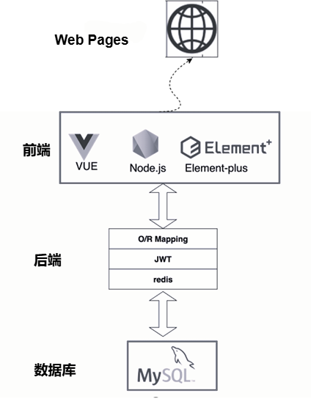

图4

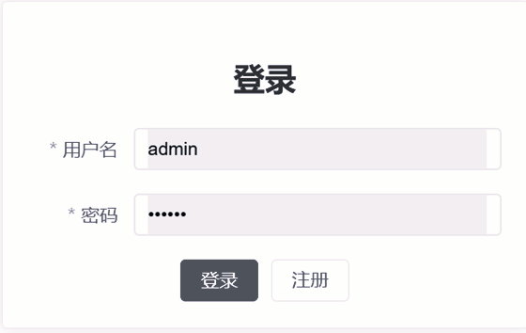

图5

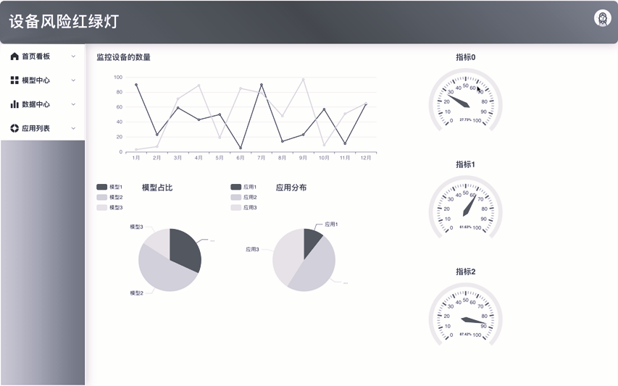

图6

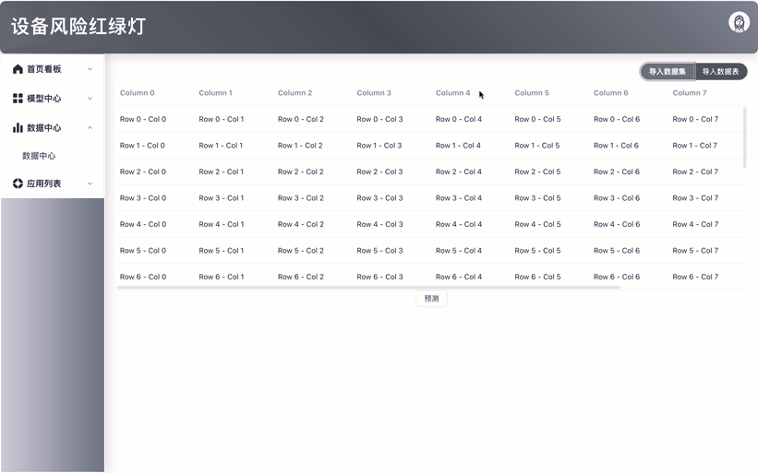

图7

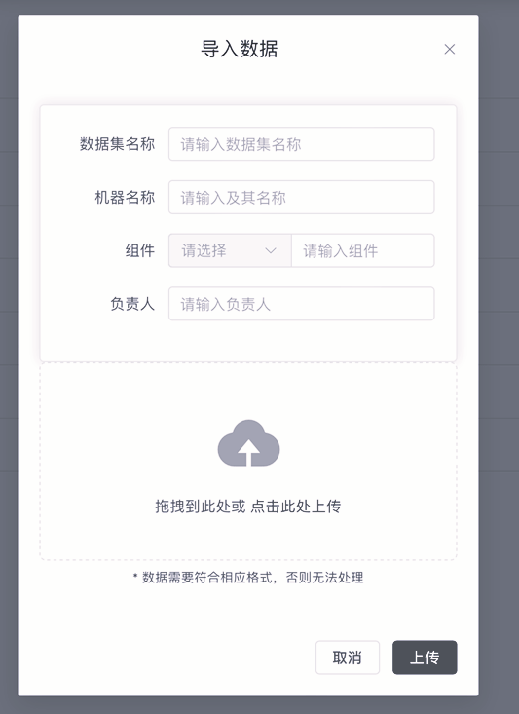

图8